STAGES DES VACANCES
D’ETE – 1ER JUILLET 2025

Pour les enfants de 3 à 11 ans

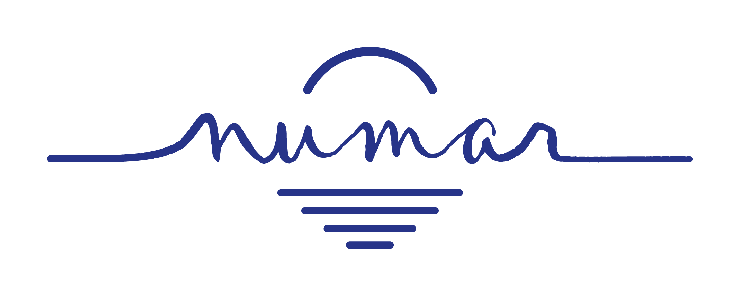



NUMAR - 91 rue du Vallon des Auffes 13007 Marseille

www.numar.fr

Nom des Parents : ……………………………………………….
1ère semaine du 30/06 au 04/07

Responsable légal de l’enfant :

Nom de l’enfant : .........................................................................................................................

Prénom de l’enfant : ..................................................................................................................

Date de naissance : ............/............/.........................Sexe : ………………...............................

Adresse : ………………………………………………………………………………………………..
…………...………………………………………………………………………………………………..
Tel. : Mère …………………………………… Père…………………………………………………... Courriel : ………………………......................................................................................................
N° en cas d’urgence au moment du stage (si différent) : ……………………………..............
Informations : il est conseillé de ne pas venir avec des objets de valeurs. NUMAR ne pourra pas être tenu pour responsable en cas de perte ou de vol. Tout objet dangereux est rigoureusement interdit.
RENSEIGNEMENTS NOTAMMENT MEDICAUX CONCERNANT L’ENFANT

 Les enfants malades ne sont pas admis au stage
- Allergies :
ASTHME
ALIMENTAIRES
Précisez : ....................................................................

MEDICAMENTEUSES Précisez : ..........................................................................................
AUTRES : ...............................................................................................................................................
Précisez la cause de l’allergie et la conduite à tenir : (signaler l’automédication éventuelle)
……………………………………………………………………………………………………………………
……………………………………………………………………………………………………………..……..

Les traitements sont pris en autonomie mais il est rappelé qu’aucun enfant ne sera autorisé à prendre des médicaments sans présentation préalable d’une ordonnance auprès des encadrants.

Recommandations utiles des parents :

Votre enfant porte-t-il des lentilles, des lunettes, des prothèses dentaires, des prothèses auditives, existe-t-il une « exigence » liée à la pratique religieuse etc… ? Précisez………………………………………………………………………………………………
…………………………………………………………………………………………………………………..

Les responsables de l’activité sont autorisés à prendre toutes les mesures qui leur semblent nécessaires pour garantir la santé de mon enfant
(Appel centre 15 et mise en place des procédures du médecin régulateur)

AUTORISATIONS PARENTALES

Départ autonome, le responsable légal de l’enfant déclare :

AUTORISER le départ seul du stage NE PAS AUTORISER le départ seul du stage

Délégation : J’autorise les personnes, désignées ci-dessous, à venir chercher mon enfant :

(Présentation d’une pièce d’identité obligatoire)
 En cas de conflit familial joindre copie du jugement de garde

M. ou Mme ……………………………. Parenté……………………………. Tél …………………………….

M. ou Mme ……………………………. Parenté……………………………. Tél …………………………….

Date : ………/…………/…………… Signature des parents ou tuteurs légaux.

Précédé de la mention : « Lu et approuvé »

Droit à l’image : l’inscription aux stages, organisés par NUMAR, vaut acceptation de la prise de photos ou vidéos de l’enfant durant les activités, de la diffusion dans les publications locales et de la promotion des activités sportives pour le compte de NUMAR et de ISA. En cas de non-acceptation, merci de cocher la case ci-après :
COMPO, CHOIX & TARIF

Activités journée ou 1 :2 journée de 9h à 12h puis 13h30 à 16h30.

Déjeuner sous forme de pique-nique et gouter sur place à prévoir par les parents.

Multi activités (3-11 ans) au choix :

Échauffement parcours motricité et coordination ;
Basket, floorball, cirques, arts plastiques, boxe, tir à l’arc, ping-pong, badminton, foot en salle, parcours motricité, jeux ludiques, ateliers artistiques, activités musicales…

Dans le tableau suivant, merci de cocher votre ou vos choix pour composer votre semaine.

Possibilité de prendre à la journée ou à la demi-journée.

 | MULTIACTIVITES MATIN  9h-12h | MULTIACTIVITES APRES-MIDI 13h30-16h30
LUNDI
MARDI
MERCREDI
JEUDI
VENDREDI

Tarif ½ journée : 25 euros
Tarif 4 x ½ journée : 80 euros
Tarif 5 x ½ journée : 90 euros

Tarif journée : 45 euros
Tarif 4 journées : 160 euros
Tarif 5 journées : 180 euros
Tarif fratrie : 10% de remise sur la semaine de 5 jours soit 170 euros / enfant

FICHE A REMETTRE EN VERSION PAPIER

A CYRIL (NUMAR) OU DIRECTEMENT DANS LA BOITE AUX LETTRES DE NUMAR

AVEC LE REGLEMENT CORRESPONDANT
par chèque à l’ordre de « INTERNATIONAL SPORT ACADEMY » ou en liquide.

Renseignements et informations auprès de Cyril au 06 20 32 32 56 ou de Mathieu au 06 33 91 62 53

